TRƯỜNG TH THƯỢNG THANH
ĐỀ THI MÔN TIN HỌC HK I – LỚP 3
(Năm học 2021 – 2022)
Câu 1 (1đ): Nối chức năng tương ứng với bộ phận của máy tính?
Thân máy tính | là nơi hiển thị kết quả làm việc của máy tính
Màn hình máy tính | là hộp chứa nhiều chi tiết tinh vi, trong đó có bộ xử lý của máy tính.
Bàn phím máy tính | có nhiều phím. Khi gõ các phím ta gửi tín hiệu vào máy tính
Chuột máy tính | dùng để điều khiển máy tính thuận tiện và dễ dàng.
Câu 2 (1đ): Khi ngồi làm việc với máy tính khoảng cách nào là tốt nhất cho đôi mắt của em?
- Từ mắt đến màn hình là: 30cm - 50cm
- Từ mắt đến màn hình là: 50cm - 80cm
- Từ mắt đến màn hình là: 80cm - 100cm
Câu 3 (1đ): Kể tên các hàng phím trên khu vực chính của bàn phím (nối 2 cột)?

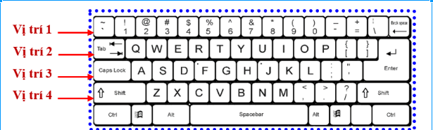
Hàng phím trên | Vị trí 1
Hàng phím cơ sở | Vị trí 2
Hàng phím dưới | Vị trí 3
Hàng phím số | Vị trí 4

Câu 4 (1đ): Gõ bàn phím bằng 10 ngón tay sẽ giúp em điều gì?
- Gõ nhanh và không chính xác.
- Gõ nhanh và chính xác hơn.
- Gõ chậm và chính xác hơn.
Câu 5 (1đ): Đâu là biểu tượng của thư mục?
A | 
B | 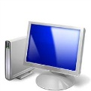
C | 
D | 
Câu 6 (1đ): Để xóa thư mục Hoa, em làm cách nào dưới đây?
- Nháy chuột phải vào thư mục Hoa, sau đó chọn Open.
- Nháy chuột phải vào thư mục Hoa, sau đó chọn Delete.
- Nháy chuột trái chọn thư mục Hoa rồi nhấn phím Enter.
Câu 7 (1đ): Đâu là biểu tượng trình duyệt Web?

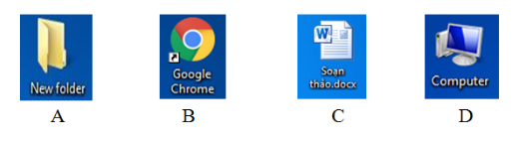

Câu 8 (1đ): Em hãy quan sát các nút lệnh trên cửa sổ Web và chọn tên chức năng tương ứng?
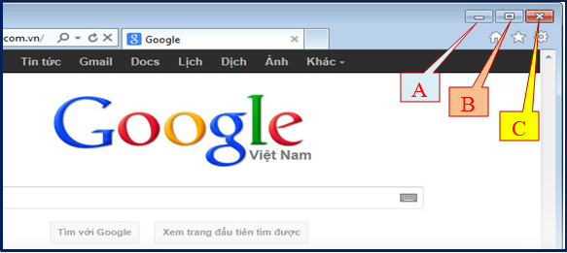

Thu nhỏ cửa sổ và nằm ở thanh ngang cuối màn hình. | Nút lệnh A
Phóng to cửa sổ Web | Nút lệnh B
Đóng cửa sổ | Nút lệnh C

Câu 9 (1đ): Đâu là biểu tượng của phần mềm Paint?
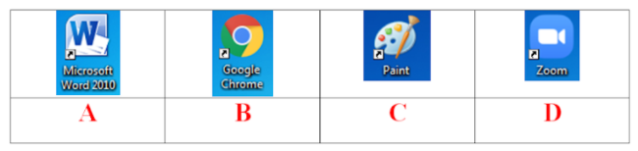
Câu 10 (1đ): Quan sát hình sau và cho biết đây là công cụ gì? *

- Công cụ bút chì
- Công cụ bút vẽ
- Công cụ vẽ đường thẳng
- Công cụ bút mực

